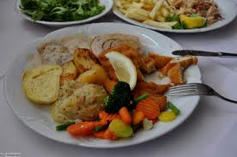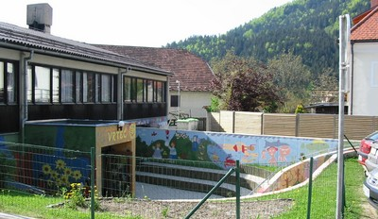
 | ZAJTRK | DOP.  MALICA | KOSILO | POP.  MALICA
PONEDELJEK,  14. 3. 2022 | smetanov namaz,  korenček^{eko},  koruzni KRUH,  ŠIPKOV ČAJ ALI MLEKO^{d}  (1,7) | mešano sadje | goveji golaž,  polenta,  čokoladna roladica,  čaj ali voda  (1,3,7,8) | koruzni KRUH,  100 % sadni sok  (1)
TOREK,  15. 3. 2022 | tunin namaz,  ržen kruh,  sadni čaj ali mleko^{d}  (1,3,4,7) | mešano sadje | naravni zrezki v korenčkovi omaki,  kruhova rolada,  solata po izbiri,  čaj ali voda  (1,3,7) | polbeli KRUH,  MANJ SLADKAN ČAJ,  SADJE ALI ZELENJAVA  (1)
SREDA,  16. 3. 2022 | nutelin rogljiček,  čokoladno mleko  (1,7,8) | mešano sadje | cvetačna juha,  pečen piščančji file,  pražen krompir,  solata po izbiri,  čaj ali voda  (1,7) | rčen KRUH,  manj sladkan čaj,  sadni smuti  (1)
ČETRTEK,  17. 3. 2022 | skuta s podloženim sadjem,  polnozrnati kruh  (1,7,8) | mešano sadje | minjon juha,  pleskavica,  dušen riž z zelenjavo,  solata po izbiri ali čežana,  čaj ali voda  (1,3,7) | polnozrnati KRUH,  MANJ SLADKAN ČAJ,  SADJE ALI ZELENJAVA  (1,7,8)
PETEK,  18. 3. 2022 | puranje prsi,  sveža zelenjava^{eko},  črn KRUH,  bezgov ČAJ ALI MLEKO^{D}  (1,7) | mešano sadje | zelenjavna enolončnica,  sirovi štruklji  s karamelno omako,  čaj ali voda  (1,3,7) | črn KRUH,  manj sladkan čaj,  sadni smuti  (1)
DNEVNI NAPITEK: Manj sladkan čaj. ( ) Označevanje alergenov – tabela visi v jedilnici. D – domače. EKO – ekološko pridelano.

Pridržujemo si pravico do spremembe jedilnika!

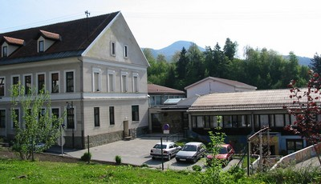

 | MALICA | KOSILO
PONEDELJEK,  14. 3. 2022 | smetanov namaz,  korenček^{sh},  koruzni KRUH,  ŠIPKOV ČAJ  (1,7) | goveji golaž,  polenta,  čokoladna roladica,  čaj ali voda  (1,3,7,8)
TOREK,  15. 3. 2022 | tunin namaz,  ržen kruh,  sadni čaj,  sadje^{sh}  (1,3,4,7) | naravni zrezki v korenčkovi omaki,  kruhova rolada,  solata po izbiri,  čaj ali voda  (1,3,7)
SREDA,  16. 3. 2022 | nutelin rogljiček,  čokoladno mleko  (1,7,8) | cvetačna juha,  pečen piščančji file,  pražen krompir,  solata po izbiri,  čaj ali voda  (1,7)
ČETRTEK,  17. 3. 2022 | skuta s podloženim sadjem,  polnozrnati kruh  (1,7,8) | minjon juha,  pleskavica,  dušen riž z zelenjavo,  solata po izbiri ali čežana,  čaj ali voda  (1,3,7)
PETEK,  18. 3. 2022 | puranje prsi,  sveža zelenjava^{sh},  črn KRUH,  bezgov ČAJ  (1,7) | zelenjavna enolončnica,  sirovi štruklji  s karamelno omako,  čaj ali voda  (1,3,7)
PO 10.URI NA RAZPOLAGO V JEDILNICI: čaj, sadje (šolsko in iz sheme), (v času kosila še kruh), D – domače. EKO – ekološko pridelano.
SH – sadje ali mleko iz sheme. * Označevanje alergenov – tabela visi v jedilnici.

Pridržujemo si pravico do spremembe jedilnika!

LEGENDA: snovi ali proizvodi, ki povzročajo alergijo ali preobčutljivost:
1. Žita, ki vsebujejo gluten, 2. Raki in proizvodi iz rakov, 3. Jajca in proizvodi iz jajc, 4. Ribe in proizvodi iz rib, 5. Arašid (kikiriki) in proizvodi iz arašidov, 6. Zrnje soje in proizvodi iz soje, 7. Mleko in mlečni izdelki (vsebujejo laktozo), 8. Oreški,9. Listna zelena in proizvodi iz nje, 10. Gorčično seme ali proizvodi iz njega, 11. Sezamovo seme ali proizvodi iz njega, 12. Žveplov dioksid ali sulfiti v koncentraciji (več kot 10 mg/kg ali 10 mg/l glede na skupni SO₂), 13. Volčji bob in proizvodi iz njega, 14. Mehkužci in proizvodi iz njih.

